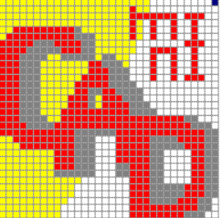
CAD mini
用户手册

04016543(21A16512) 李 想
21016104(21A16310) 刘芷辰

1.引言
1.1编写目的
编写本使用说明的目的是充分叙述本软件所能实现的功能及其运行环境，以便使用者了解本软件的使用范围和使用方法，并为软件的维护和后续开发提供必要的信息。
1.2项目背景
此软件为2017年短学期c++课程设计的大作业，在刘洪波老师课上提出的作业基础上增加新内容，开发出一个类似专业cad的2D绘图软件。
1.3 成员分工
1.3.1数学算法和实现： 李想、刘芷辰
1.3.2.静态数据算法开发设计：刘芷辰
1.3.3动态绘图算法开发设计：李想
1.3.4用户界面设计：李想
1.3.5用户手册编写：刘芷辰
1.4参考资料
1.4.1《C++ 课程设计》 朱近付 柏毅 清华大学出版社
1.4..2http://blog.csdn.net/ghevinn/article/details/28265385
1.4.3http://blog.csdn.net/hk627989388/article/details/53507024
1.4..4http://bbs.csdn.net/topics/330146927
1.4..5http://blog.csdn.net/zyq11223/article/details/8271006

2 软件概述
2 .1软件用途目标
本软件的开发是为需要电脑画图、求值、数据分析的技术人员提供一个基础的绘图工具和分析工具。
2 .2软件运行
本软件运行在 PC 及其兼容机上，使用 WINDOWS 操作系统，在软件安装后，直接点击相应的exe文件，就可以进行需要的软件操作。
2 .3系统配置
本软件要求在 PC 及其兼容机上运行。
2 .4软件结构
本软解由绘图模块和数据处理模块组成。
3. 使用说明
3.1安装和初始化
直接点击工程文件夹中的exe文件打开软件。
3.2输入
按照软件运行时弹出的对话框上给出输入数据或参数的要求输入。
3.3输出
通过对话框输出计算数据，画图界面输出图形。
3.4出错和恢复
遇到窗口弹出出错信息后，退出后再启动程序即可恢复。
4. 运行说明
4.1程序文件（或命令文件）和数据文件一览
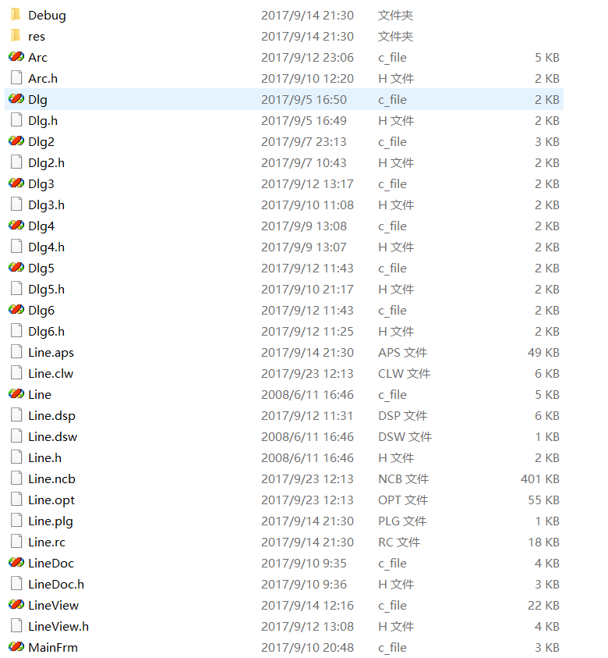
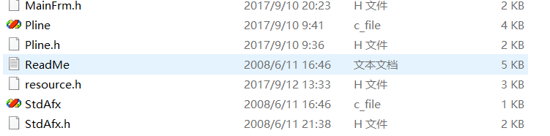
4.2运行功能
4.2.1.绘制直线、弧线和多义线。
4.2.2.生成所画线（直线、弧线、多义线）的平行线，可指定平行间距，同一条线不同间距可画多条（特色功能）。
4.2.3.可用起点终点圆心角和三点画弧两种方法生成圆弧（特色功能）。
4.2.4.求任意点到指定多义线的最近距离。
4.2.5.求任意点到指定多义线起点的距离。
4.2.6.清除已画的平行线（特色功能）。
4.2.7.更改多义线的线型、线宽和颜色（特色功能）。
4.2.8.显示所画线（直线、弧线、多义线）的所有交点（特色功能）。
4.2.9清除所画的所有交点（特色功能）。
4.2.10 任何导致界面刷新的操作（最小化、最大化等）不影响所画的图形（特色功能）。
4.3运行功能图解
4.3.1进入界面初始化
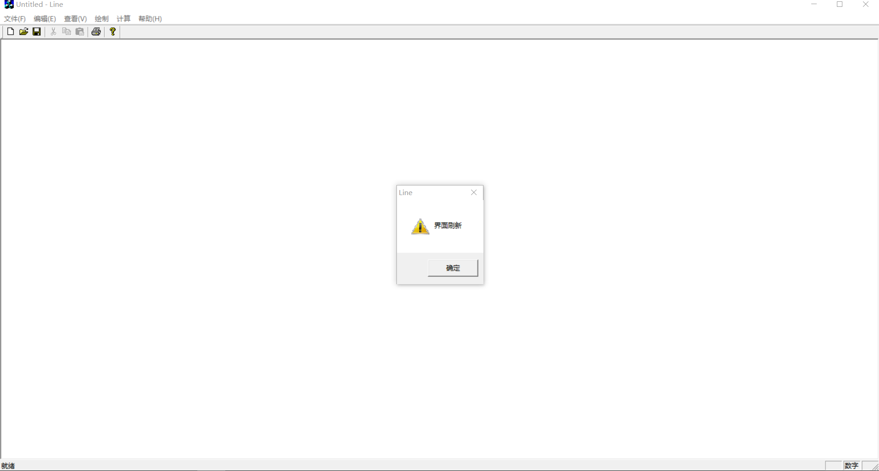
4.3.2绘制折线，初始化可以更改多义线的线型、线宽和颜色。
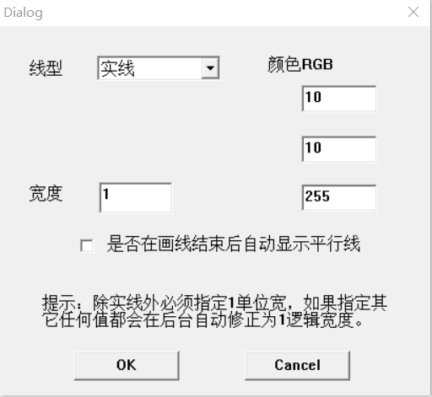

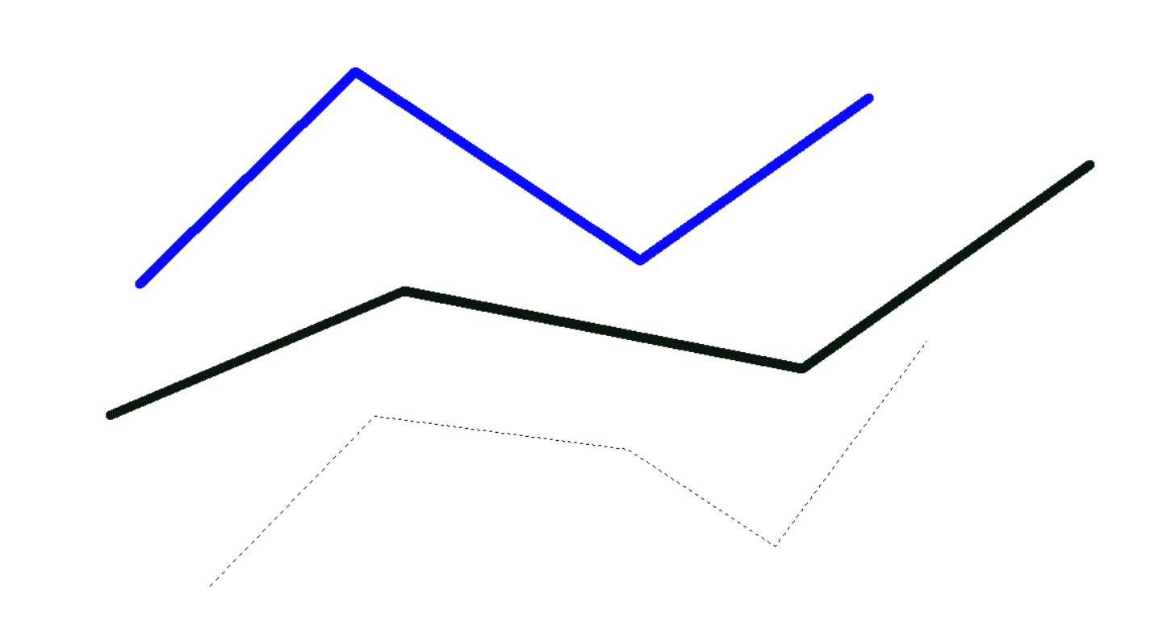
4.3.3可用起点终点圆心角和三点画弧两种方法生成圆弧
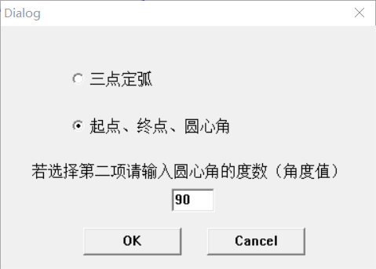
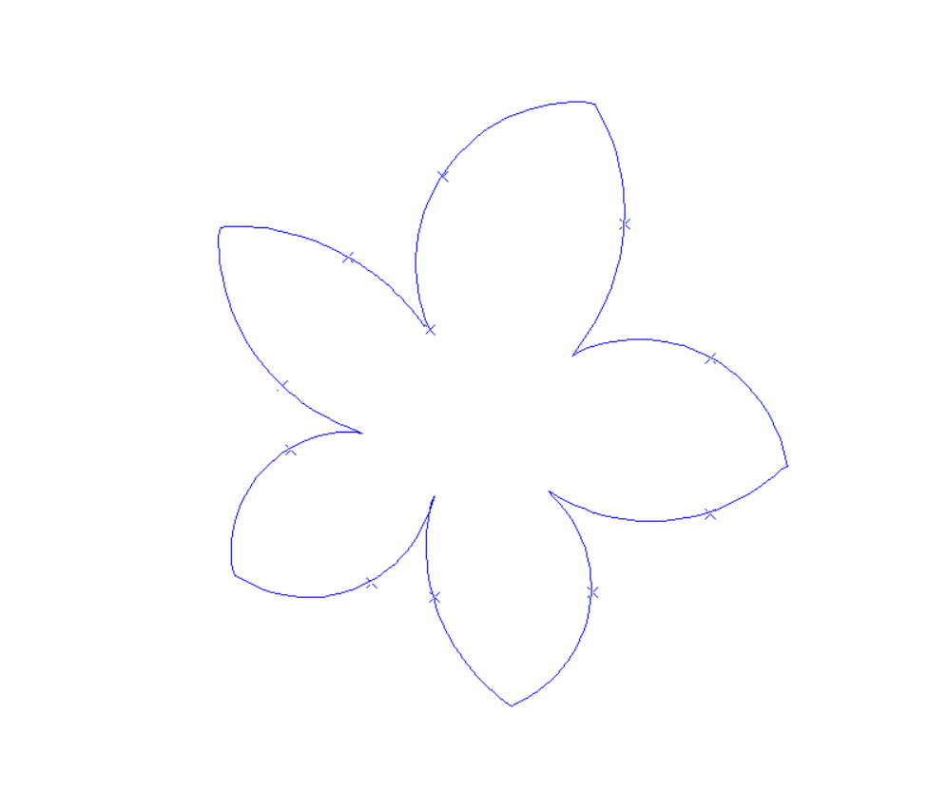
4.3.4绘制多义线
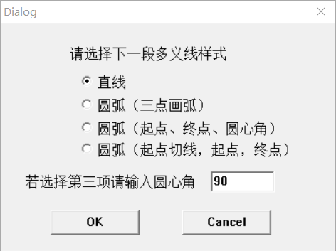

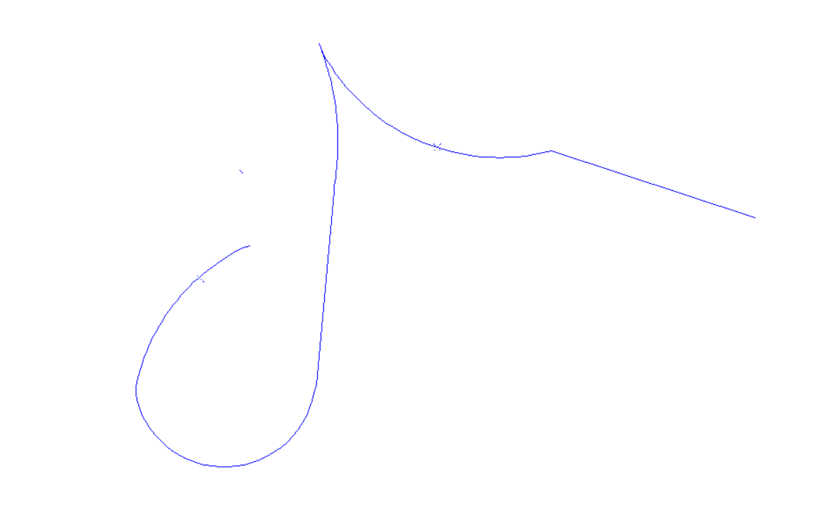

4.3.5绘制折线、弧线、多义线的平行线，对话框设置平行线间的距离
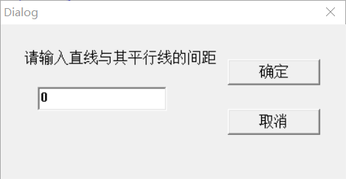
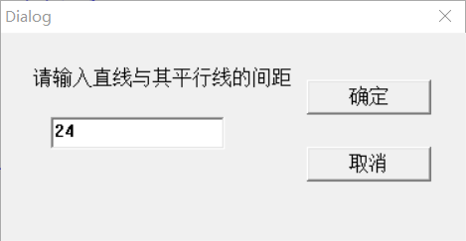

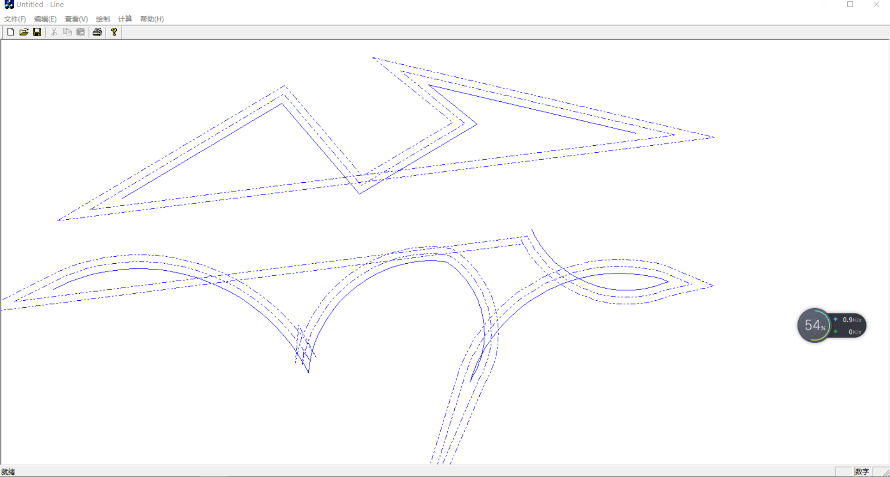

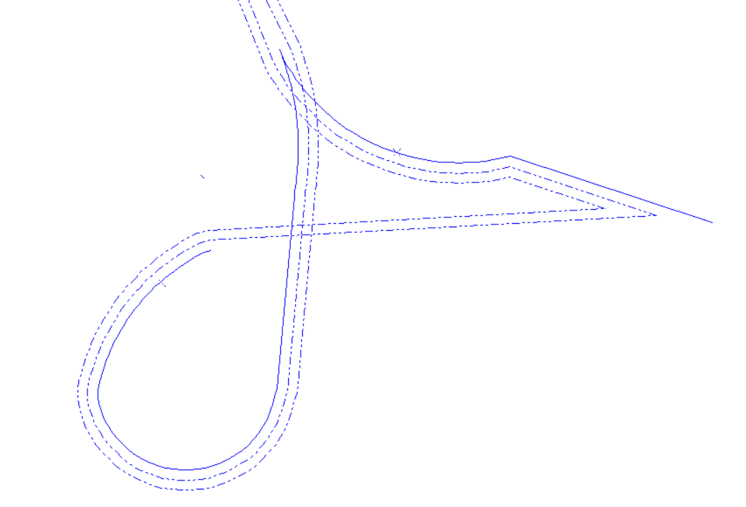

4.3.6显示各种线段间的交点，清除交点
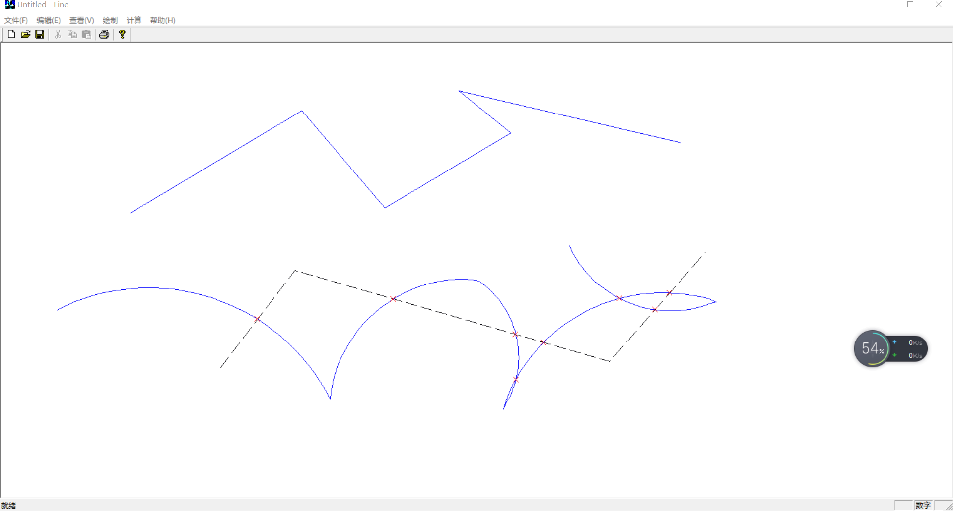

4.3.7计算平面内任意一点到任意一条多义线起点的距离
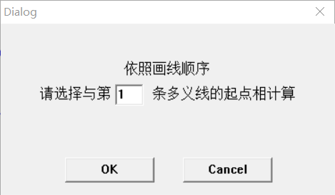
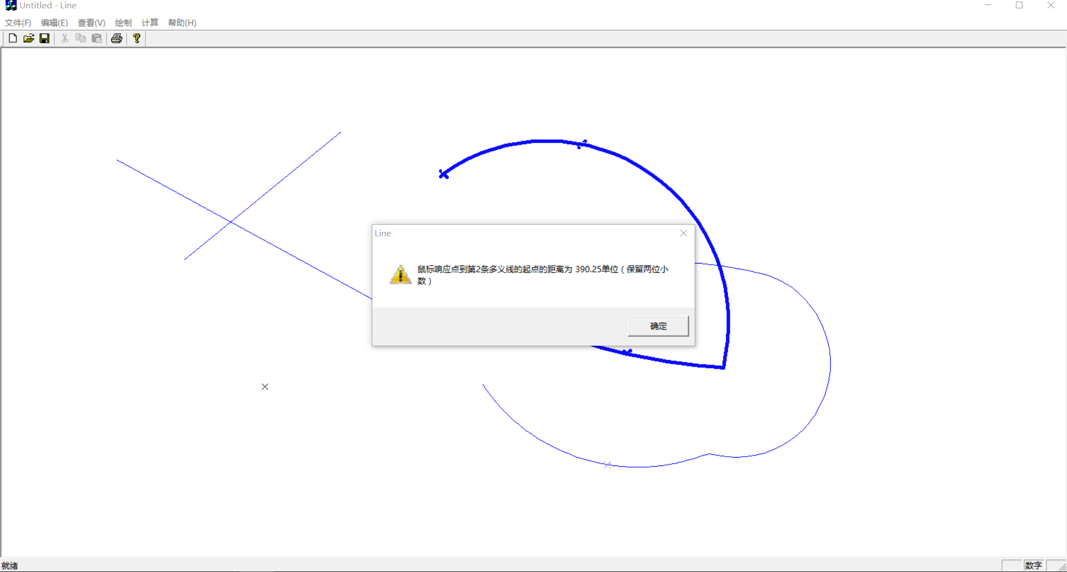
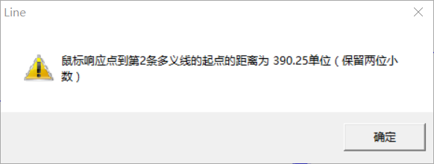

4.3.8计算平面内任意一点到任意一条多义线的最近距离
